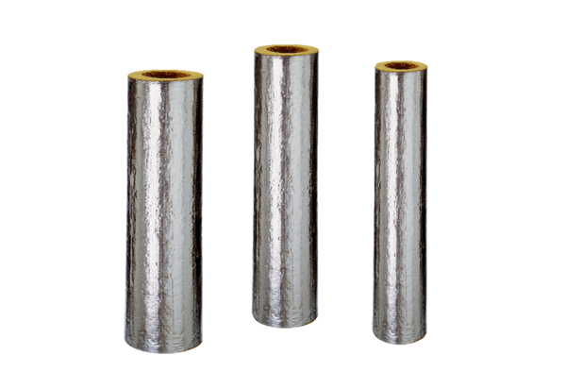Protupožarna izolacija BI 125Jedinica za pakiranje: 3 kom na 1 mAsortiman: B
Broj artikla: 0092.0396Proizvođač: MAICO

